

**Trabajo Fin de Grado**

Andrea Lobo

Aarón Pérez

Javier Prieto

**Curso 2019/20**

TV Tracker: Memorias



**Grado Superior**

**Desarrollo de Aplicaciones Multiplataforma**

Tabla de contenido

**1** **Resumen** 5

**2** **Abstract** 5

**3** **Introducción** 5

3.1 Palabras clave 6

**4** **Alcance funcional del sistema** 6

4.1 Pantalla principal 7

4.2 Pantalla de búsqueda 8

4.3 Pantalla de seguimiento 8

4.4 Pantalla de perfil de usuario 9

**5** **Diseño técnico** 9

5.1 Diagrama de clases 9

5.2 Esquema de bases de datos 10

5.3 Diseño de la interfaz de usuario 11

**6** **Tecnologías utilizadas** 19

6.1 NinjaMocks 19

6.2 PlantUML 19

6.3 Android Studio 20

6.4 Android SDK 20

6.6 Firebase 20

6.7 Postman 21

**7** **Planificación** 21

7.1 Análisis 21

7.2 Organización y planificación 22

7.3 Diagrama de Gantt 23

**8** **Manual de instalación** 23

**9** **Manual de usuario** 24

**10** **Análisis de la competencia y de los clientes** 28

10.1 Análisis de la competencia 28

10.2 Análisis de los clientes 29

**11** **Conclusiones** 32

**12** **Bibliografía** 32

12.1 Android 32

12.2 Java 32

12.3 Otros 32

# **Resumen**

En este documento se mostrará al lector el proceso de creación de una aplicación móvil para sistemas basados en Android. Dicha aplicación consiste en un gestor de seguimiento de series de televisión llamada TV Tracker. Entre las funcionalidades que TV Tracker ofrece se encuentra el acceso a cerca de 100.000 series de televisión, tanto actuales como históricas. La principal característica de la app es el seguimiento de series, se puede llevar un registro de los episodios y temporadas que hemos visto de nuestras series favoritas. También se incluye una página web que presenta dicha app. Para la realización de este proyecto se han utilizado herramientas como el IDE Android Studio, el Android SDK o Firebase entre otras que se detallarán más adelante. Tanto el diseño técnico como la planificación para realizar este proyecto se verán reflejados en este documento. Finalmente, podrá encontrarse un manual de instalación y de usuario para la correcta utilización y comprensión de la app.

# **Abstract**

This document presents the process of developing an Android-based application. The app is about tracking TV Shows and it’s called TV Tracker. With this app, you will have access about 100,000 old and new TV Shows. The main feature TV Tracker has to offer is tracking TV Shows, it keeps a record of the episodes and seasons you are currently watching. This document also include the development of the app web page. The tools used in this project are also portrayed below but the most important are the Android Studio IDE, the Android SDK and Firebase. It also contains the detailed planning of the project and the technical design. Finally, it also provides an installation guide and the user manual for the better understanding and use of the app.

# **Introducción**

Las series se han convertido en la principal fuente de entretenimiento en la sociedad moderna. Las plataformas de streaming ofrecen mayor variedad de contenido y formas de reproducirlo. Por ello es que el streaming factura 25.894,1 millones de dólares en 2020 y se prevé que sean 30.000 millones en 2024. Las televisiones tradicionales están tratando de reinventarse y adecuarse a este modelo desarrollando sus propias plataformas y financiando sus propias series.

Según Statista.com, en 2014, la media de consumo de series de televisión en Estados Unidos era de cuatro horas y veinte minutos al día por usuario. Este índice está cayendo y para 2021 será de tres horas y veinte minutos, aunque esto no implica que se consuma menos series. El principal motivo de este cambio son los dispositivos móviles, pues ahora se consume el contenido de forma remota. Las nuevas generaciones están más inclinadas a usar las nuevas tecnologías incrementándose así este cambio de paradigma televisivo.

En el mundo del streaming existen diferentes soluciones dadas por diferentes empresas. Estas empresas disponen plataformas que ofrecen un tipo de contenido determinado y el usuario es el que elige a cuál de estos servicios suscribirse. Debido a la naturaleza de estas plataformas, no existe un centro desde el cuál gestionar todas las series que vemos. Para luchar contra esta desfragmentación, TV Tracker unifica todas las series para poder hacer el seguimiento de las mismas. No importa a qué servicio esté sujeta una serie, desde nuestra app se podrá saber cuál es el siguiente episodio o la próxima temporada.

## Palabras clave

APP, ANDROID, SERIES, SEGUIMIENTO

# **Alcance funcional del sistema**

La aplicación TV Tracker se basa en hacer un seguimiento y llevar un registro de las series que ve el usuario. Esta app utiliza los datos de ‘The Movie Database’, que es una base de datos con un gran soporte por su comunidad. Existe soporte de idioma para dispositivos en español o en inglés.

Para acceder a la aplicación TV Tracker se debe iniciar sesión para poder guardar los datos de cada usuario en la nube. De esa manera se pueden desvincular los datos del dispositivo actual y hacerlos accesibles desde donde el usuario prefiera. Se puede acceder mediante el inicio de sesión de Google para hacer este proceso más rápido y sencillo. La app se divide en cuatro apartados bien diferenciados por un menú horizontal en el pie de la pantalla. Estos apartados son el de la página de inicio, una pantalla para buscar series y actores, el panel de seguimiento de series y una pantalla dedicada al perfil del usuario.

## Pantalla principal

En la página principal o home se muestran tres filas de series. La primera fila sirve como acceso directo a aquellas series que hayamos marcado como seguidas. La segunda fila muestra las series que están en tendencia, es decir, las más vistas. La tercera fila muestra las series recién estrenadas. Cada serie incluye una valoración numérica, valoración media entre usuarios de ‘The Movie Database’, en la esquina superior derecha como indicativo de calidad.

Inmediatamente después de pulsar sobre una serie se mostrará una nueva pantalla. Esta pantalla mostrará el título de la serie, el año que comenzó a emitirse, el país de origen y el estado de emisión actual de la serie en la parte superior de la pantalla. También se muestra de fondo de estos datos una imagen de la serie y la portada de la misma. Se puede compartir la información de la serie con un botón en la esquina superior derecha y acceder a su sitio web si está disponible. Cada serie tiene un botón de ‘seguir’ que al pulsarlo será una serie seguida y por tanto aparecerá en la ventana de seguimiento que veremos más tarde.

Debajo de los datos anteriormente comentados se puede acceder a tres nuevas pestañas, los detalles, el reparto y las temporadas de la serie. En la parte de descripción de la serie aparece una breve sinopsis. También se muestran unas etiquetas con los géneros a los que pertenece esa serie y lo mismo con las plataformas en las que está disponible. El pulsar sobre estas etiquetas abrirá una nueva pantalla que mostrarán todas las series de ese género o plataforma en la que está disponible. Para finalizar este apartado de descripción de la serie, está incrustado el tráiler para su visualización desde la propia app o abrirlo en la aplicación de Youtube del usuario.

La pestaña de reparto muestra una lista vertical con todos los actores y actrices involucrados en la serie. Inmediatamente después de pulsar sobre un actor o actriz se accederá a una pantalla con la descripción de su carrera profesional. Los datos que se muestran son la fecha de nacimiento, la fecha de muerte si existe y el lugar de nacimiento. Se muestra debajo de estos datos una breve biografía del actor o actriz, una fila con todas las series y otra fila de todas las películas en las que ha trabajado. En la parte superior de la pantalla existen dos botones, uno de compartir los datos de ‘The Movie Database’ del actor y otro que redirige al sitio de Instagram del actor o actriz, este abre la app si está instalada o el navegador web si no es así.

El último apartado en el submenú de cada serie es el que muestra las temporadas. Muestra una lista vertical con el nombre de la temporada y el número de episodios. Al pulsar en la temporada se puede ver una nueva pantalla con todos los episodios, que incluye una foto del episodio, el título del mismo y la fecha de emisión. También se muestra un botón que despliega la descripción de ese episodio en concreto.

## Pantalla de búsqueda

La segunda ventana principal de la aplicación corresponde con la búsqueda de actores y actrices y series. Se trata de una barra de búsqueda y dos pestañas que divide las series y los actores. Según el nombre que se introduzca en la barra se mostrarán todos los datos de forma vertical. Al pulsar en la serie se abrirá la pantalla de serie como si de la pantalla principal se tratase y lo mismo con actores y actrices.

## Pantalla de seguimiento

La tercera ventana, correspondiente al seguimiento de las series, se compone de todas aquellas series que hayamos marcado en la pantalla de serie como seguida y unos botones en la parte superior para ordenarlas. Cada una de las series muestra la portada, el título, el estado de emisión de la serie y una barra de progreso de la totalidad de la serie con todos los episodios. También se puede ver el siguiente capítulo que deberíamos ver y pulsando en la flecha junto a él, la descripción del mismo, para evitar destripar la trama, también conocido como 'spoilers’. En el caso de pulsar sobre la portada de la serie desde esta ventana, nos llevaría a la pantalla de la serie. En este caso mostraría que el usuario ya está siguiéndola y el botón de ‘seguir’ la eliminaría de las series en seguimiento. La principal diferencia de esta nueva pantalla con la de una serie que sigue el usuario sería en el apartado de temporadas y episodios, pues se crearían unos checkbox o marcadores para poder marcar como vista tanto la temporada como cada uno de los episodios individuales. De esta manera se actualizaría la barra de progreso de la pantalla de seguimiento y mostraría el siguiente capítulo a ver. Los botones de esta pantalla permiten ordenar las series según el título por orden alfabético, la última vista y la última añadida a la lista de seguimiento. También hay un botón para cambiar el sentido del ordenamiento que invierte el orden y muestra por orden alfabético desde la zeta, la primera que se añadió a la lista o la primera que vimos.

## Pantalla de perfil de usuario

El último menú de la app es del perfil del usuario, en esta ventana se muestran algunas estadísticas y datos y el cierre de sesión. Simplemente esta ventana muestra el número de días, horas y minutos que ha invertido el usuario en ver series, el número de series que ha seguido, el número de episodios vistos en total y la serie más vista. Posteriormente se muestra un diagrama con las plataformas utilizadas, las que más ha consumido en un mayor tamaño y las que menos se han utilizado en otro menor. Por último, se muestra un gráfico circular que muestra los géneros que consume el usuario. Al final de esta ventana se muestra el usuario que ha iniciado sesión, un botón para cerrar la sesión y los créditos de la aplicación.

En lo que a la web respecta, simplemente es una página web que resume algunas características de la aplicación y muestra un enlace para su descarga en Google Play, funcionalidad que no se va a implementar, de momento.

# **Diseño técnico**

Para atender a este apartado del proyecto dividiremos este en tres grupos bien diferenciados como el diagrama de clases, el esquema de bases de datos y el diseño de la interfaz de usuario.

## Diagrama de clases

Un diagrama de clases es un tipo de diagrama estático que describe la estructura de un sistema mostrando sus clases, orientadas a objetos.

El diagrama de clases incluye mucha más información como la relación entre un objeto y otro, la herencia de propiedades de otro objeto, conjuntos de operaciones/propiedades que son implementadas para una interfaz gráfica. Presenta las clases del sistema con sus relaciones estructurales y de herencia.

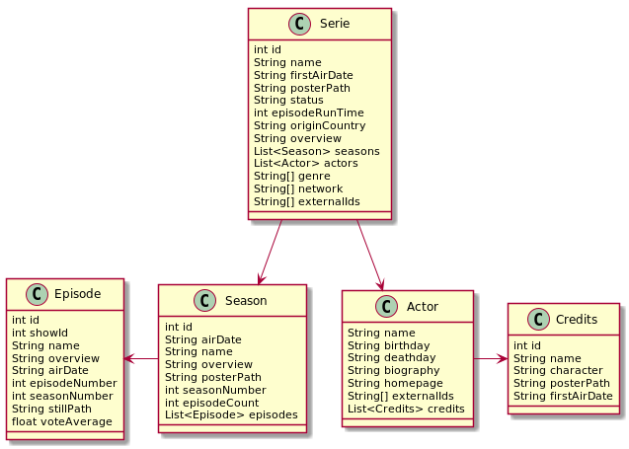

## Esquema de bases de datos

Es obvio que la base de datos no puede ser local en el propio dispositivo debido a la posibilidad de que al desinstalar la aplicación pueda perderse toda la información guardada, por lo que se implementa una base de datos externa: Firebase Realtime Database, una base de datos no-sql alojada en la nube. Los datos se almacenan en formato JSON y se sincronizan en tiempo real con cada cliente conectado. Todos los usuarios comparten una instancia de Realtime Database y reciben actualizaciones automáticamente con los datos más recientes.

La base de datos almacenará toda la información relacionada con las series que siga cada usuario, pudiendo estos acceder (lectura y escritura) solo a su propia lista, limitación explícitamente indicada en la configuración de la propia base de datos a través de una serie de reglas:

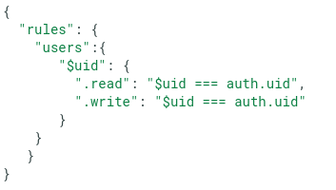

La estructura de los datos guardados es la siguiente:

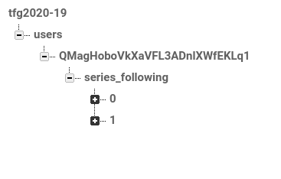

Cada usuario se identifica con un UID único que se le asigna automáticamente al crearse una cuenta nueva de usuario. Dentro de cada usuario hay un nodo *series_ following* dentro del cual se encuentra la lista de series seguidas, cada una en un nodo separado. Cada uno de estos nodos contiene los mismos campos que el objeto Serie, ya que al encontrarse serializado, la propia librería de Firebase se encarga de escribir directamente en la base de datos la lista de objetos de tipo Serie, con su misma estructura.

## Diseño de la interfaz de usuario

El color principal de la aplicación es el verde turquesa y el color secundario es el gris. La aplicación contiene un splash screen que se mostrará al iniciar la aplicación. El splash screen contiene el logo y nombre de la app y también el logo de la organización. Acto seguido se mostraría la pantalla de inicio de sesión con el nombre y logo de la app, dos cuadros de texto y los botones correspondientes. Si ya ha iniciado sesión, no se mostraría otra vez esta pantalla. La app se basa en un menú horizontal en la parte baja de la pantalla con la cual el usuario se puede mover sobre la aplicación de una manera más sencilla e intuitiva.

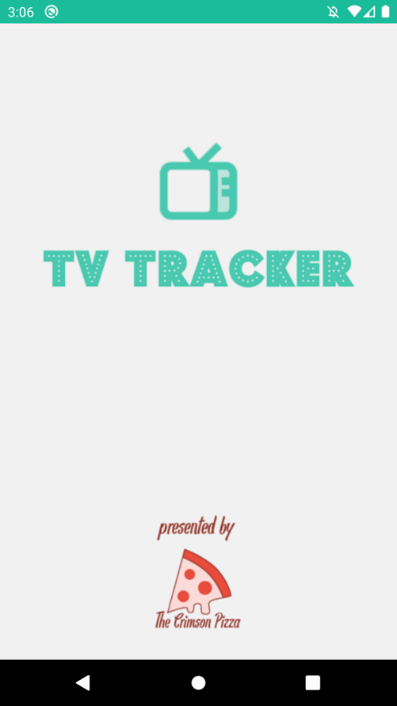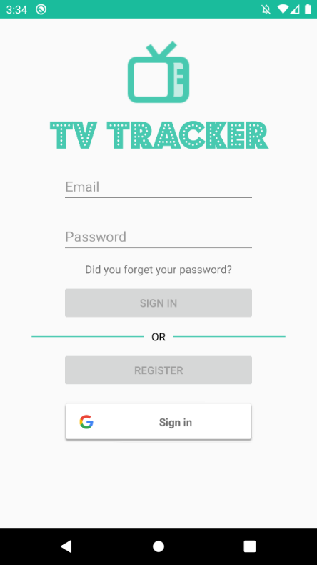

La pantalla principal muestra el nombre de la aplicación en la parte superior como en todas las demás pantallas. Más abajo se muestran tres filas de series. Cada fila se compone de un título y una imagen que define la fila. Cada serie se compone de la portada de la serie, el nombre de la serie debajo de la portada en mayúsculas y la valoración de la serie en la parte superior derecha en una burbuja de color turquesa y números blancos.

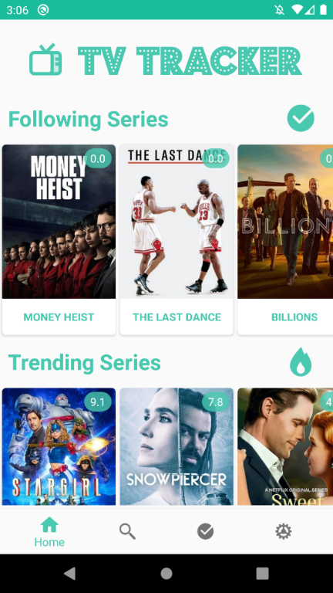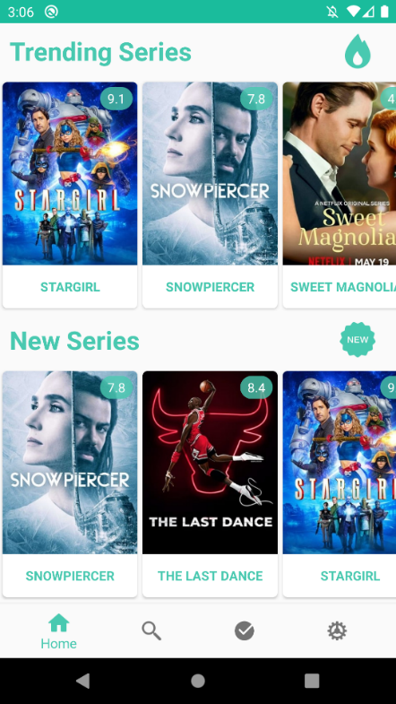

La pantalla de serie se compone de una barra de título con los datos que se esconden al hacer scroll hacia abajo y solo mostraría el título y los botones de sitio web y compartir. Las etiquetas de géneros tienen un diseño de burbujas que lo asemejan a un botón. Las plataformas se muestran con los iconos de las mismas. Existe un botón flotante para seguir la serie actual. Si esa serie está seguida, se mostrará un mensaje y dará la opción de dejar de seguirla.

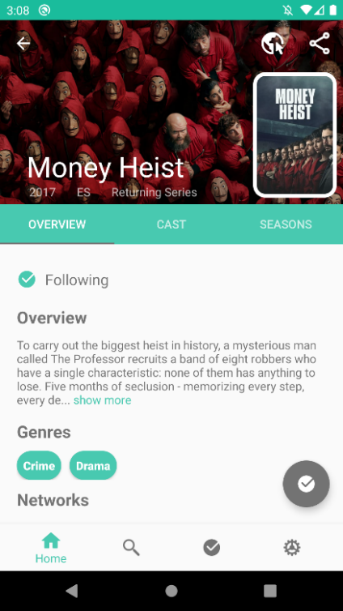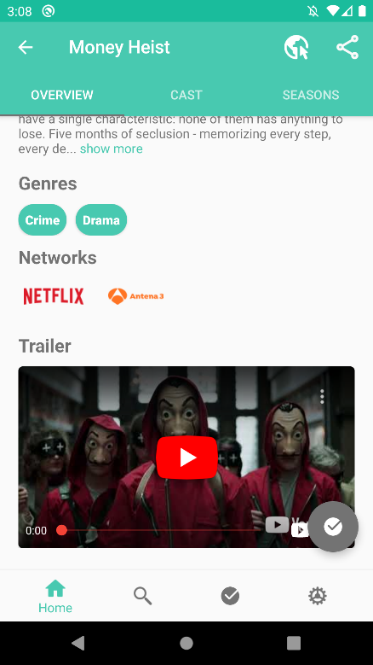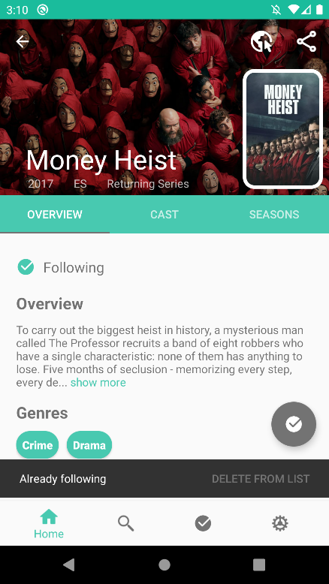

Al presionar sobre un género o plataforma, se abrirá una nueva pantalla con una lista vertical de todas las series que pertenezcan a ese género o plataforma.

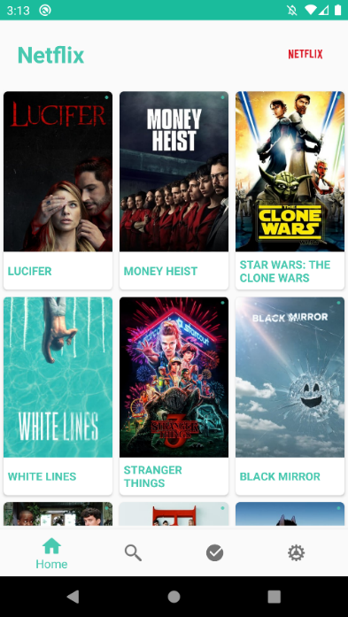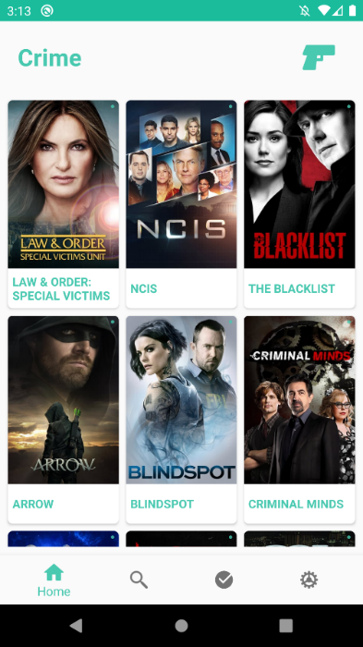

La pestaña de reparto se basa en una lista vertical que muestra una foto del actor o actriz en un círculo y el nombre de color turquesa con el nombre del personaje debajo. La pantalla de actor muestra dos botones en la parte superior del marco, Instagram, si tiene, y compartir. A continuación, se mostraría la fecha de nacimiento del actor o actriz y el lugar de nacimiento. También se mostraría la fecha de defunción si fuese necesario entre medias de los datos anteriores. Se muestra una pequeña biografía y las series y películas en las que el actor haya participado.

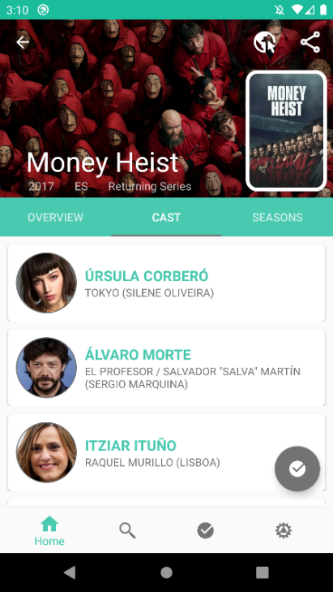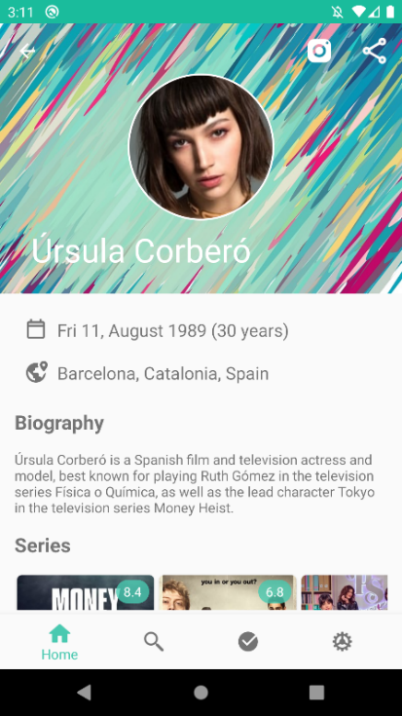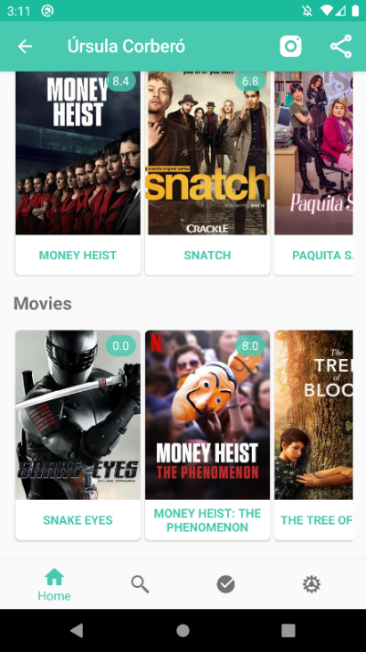

La pestaña de temporadas es igual a la de reparto solo que se muestra la portada de la temporada. La pantalla de episodios muestra una lista vertical con todos los episodios. Se muestra el nombre del episodio, la fecha en la que fue lanzado y una flecha que despliega la descripción del capítulo, para evitar spoilers.

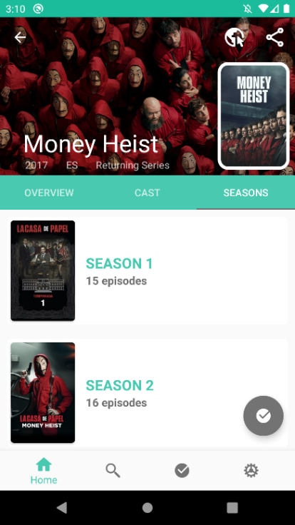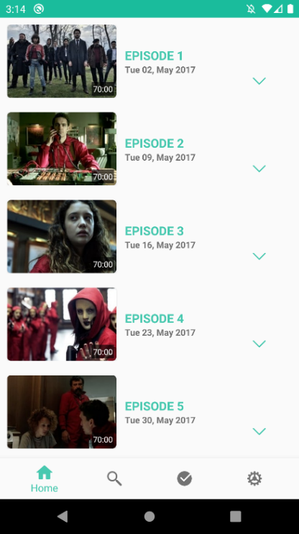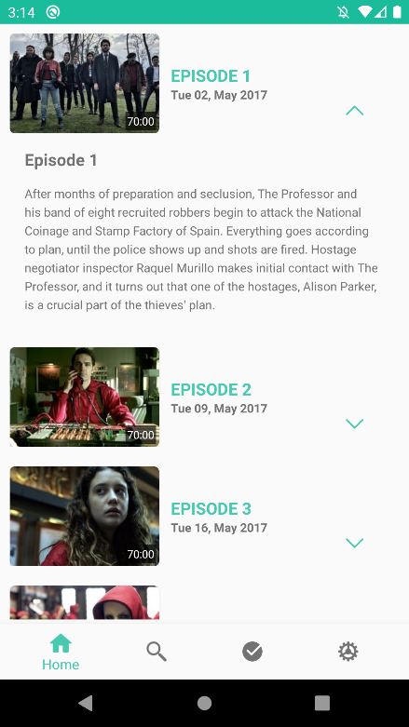

La pantalla de búsqueda consiste en una barra de búsqueda y dos pestañas, una para buscar series y otra para buscar actores o actrices.

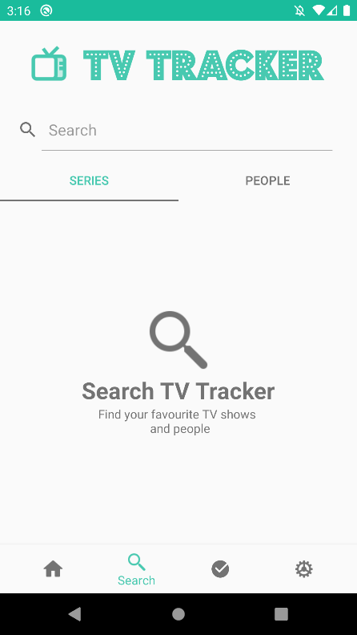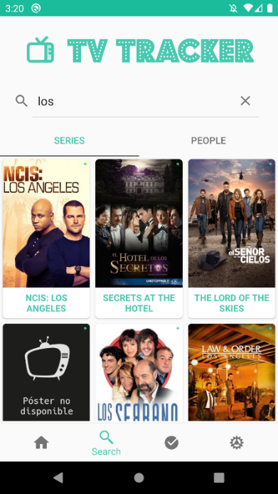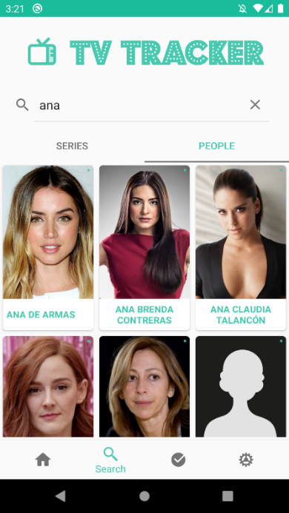

La pantalla de seguimiento se compone de una fila con botones que sirve para ordenar las series que se muestran debajo en una lista vertical. Los botones se marcan y desmarcan según el método de ordenamiento escogido. El botón de las flechas sirve para invertir el orden del método actual. Cada serie añadida se muestra en la lista. Cada serie muestra la portada, el nombre, el estado de emisión, una barra de progreso de la totalidad de la serie junto a los episodios vistos y el siguiente episodio. La flecha muestra la descripción del siguiente episodio y se da la posibilidad de pasar al siguiente episodio directamente desde este menú.

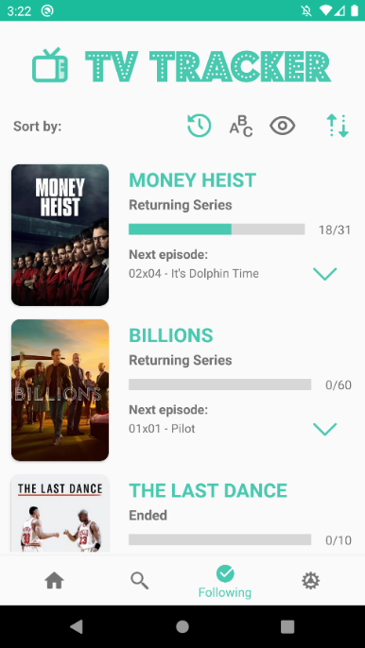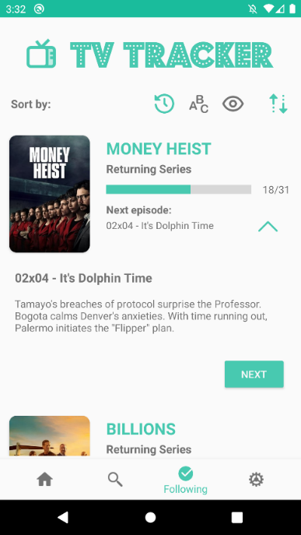

En el momento en el cual una serie es marcada como seguida, las pantallas de temporadas y episodios añaden un checkbox para poder marcar de una manera sencilla el progreso del usuario en la serie. Se pueden marcar temporadas enteras o cada episodio individualmente.

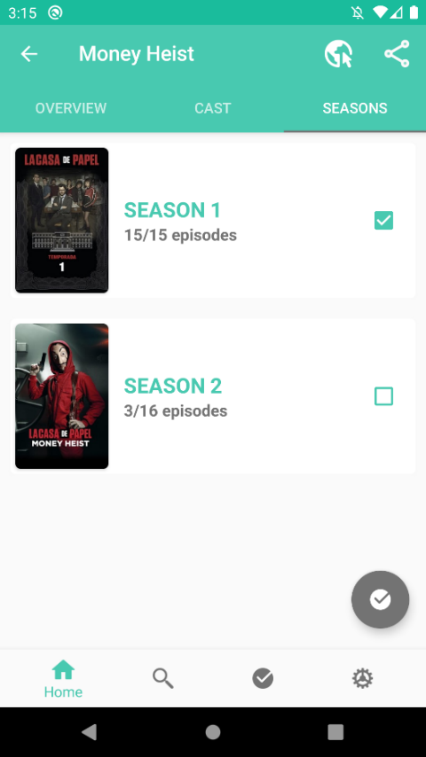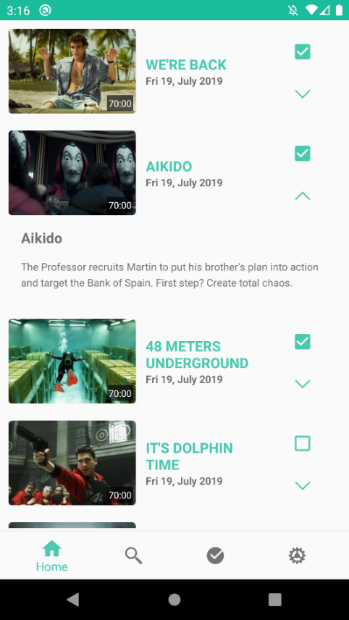

Por último, la pantalla de perfil se compone de las estadísticas del usuario. Se muestran con el color verde turquesa de la aplicación el número de días, horas y minutos invertidos en ver series, aunque también se muestran otros datos. Los números cobran mayor protagonismo en esta pantalla y por tanto aumentan de tamaño. A cada número lo acompaña la definición de este y un icono. En cuanto a los géneros y las plataformas, se ha optado por representarlos con unos gráficos para una mayor comodidad y facilidad de comprensión del usuario. Finalmente, se muestra el mail que ha iniciado sesión y un botón de cerrar sesión que llevará a la pantalla de inicio de sesión.

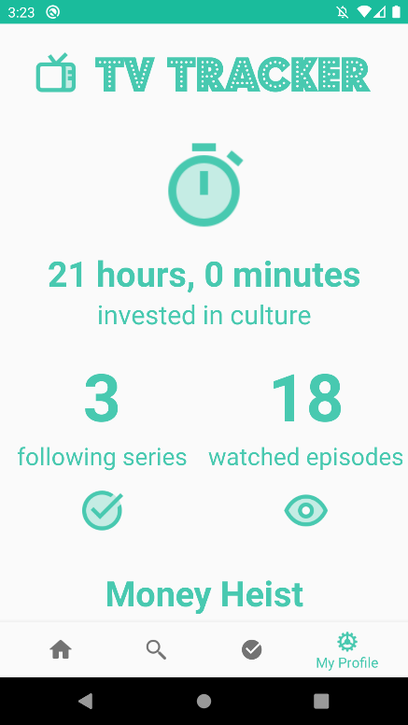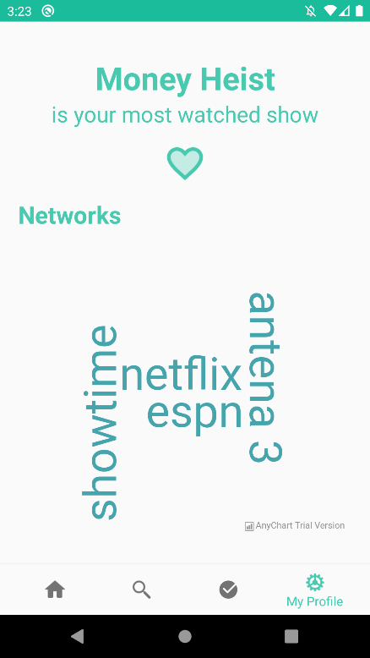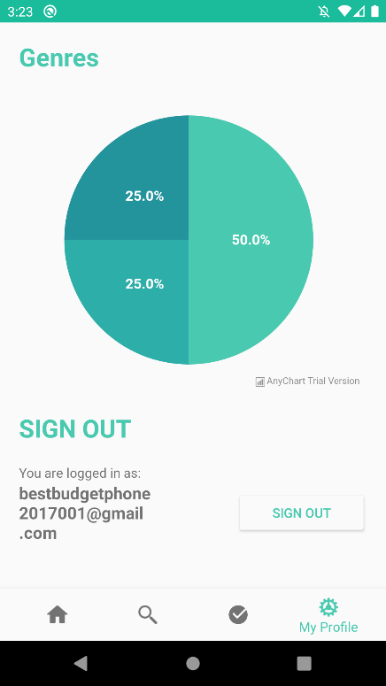

Con la introducción del modo oscuro en la mayoría de los dispositivos, esta aplicación tiene soporte para el mismo haciendo posible disfrutar de la app sin dañar a los ojos. He aquí unos ejemplos de lo bien que se adapta TV Tracker al modo oscuro.

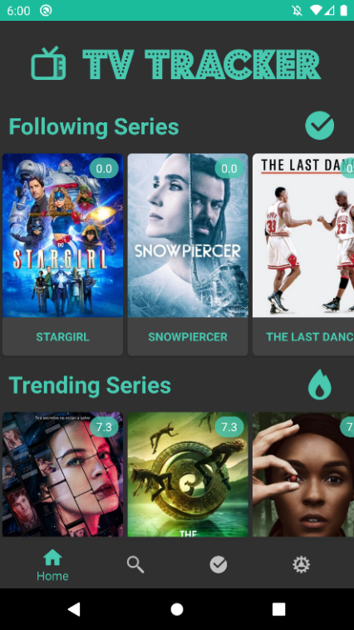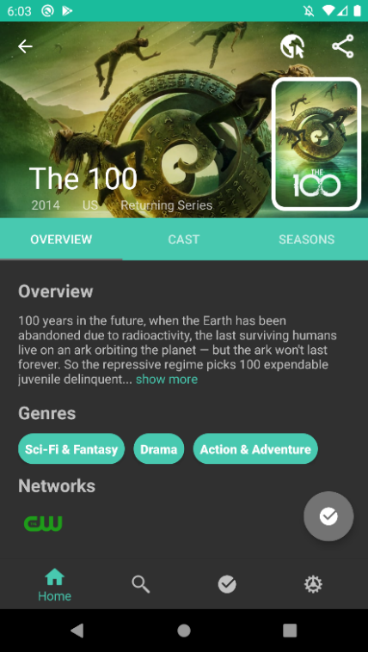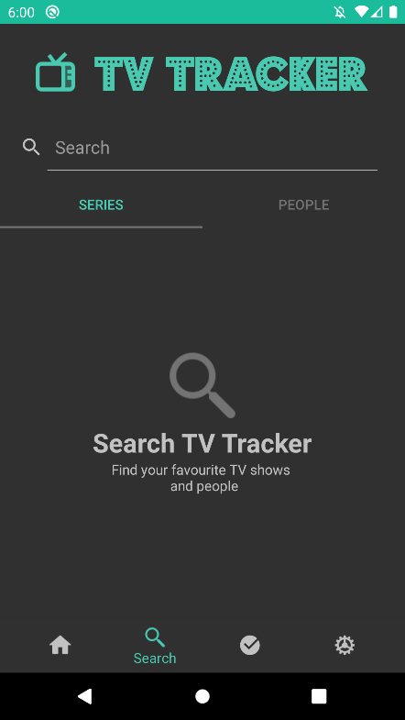

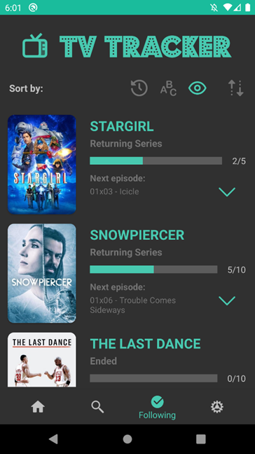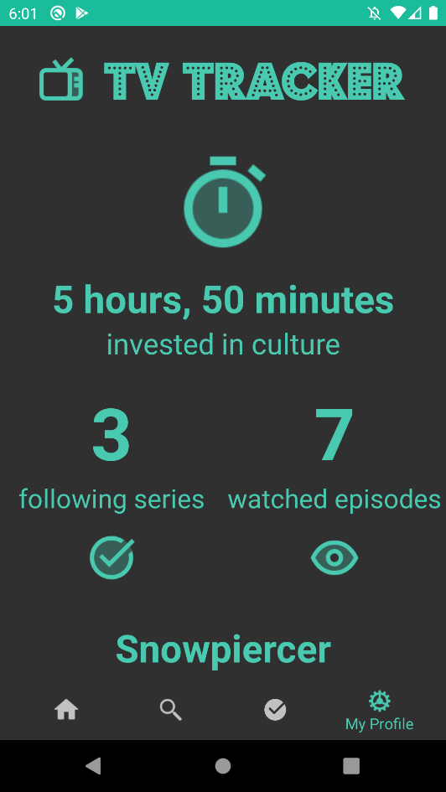

# **Tecnologías utilizadas**

En este apartado se enumeran las diferentes herramientas y tecnologías utilizadas durante el desarrollo del proyecto.

## NinjaMocks

NinjaMocks es un constructor gráfico de maquetas o wireframes. Permite organizar y diseñar las maquetas utilizando sus distintas herramientas. Dentro de los numerosos editores de maquetas existentes, NinjaMocks permitía la creación de un proyecto exclusivamente para Android, pudiendo hacer uso de la mayoría de widgets que posee este sistema operativo.

## PlantUML

PlantUML es una herramienta de código abierto que permite a los usuarios crear diagramas UML a partir de un lenguaje de texto plano. Usado para la realización de los diagramas de clases, la navegación entre componentes y diagrama de Gantt.

## Android Studio

Android Studio es el entorno de desarrollo integrado (IDE) oficial para el desarrollo de apps para Android, basado en IntelliJ IDEA. Es por tanto la mejor opción para desarrollar una aplicación para Android.

## Android SDK

El Android SDK (Android Software Development Kit, contiene herramientas necesarias para y gratuitas para el desarrollo Android en Eclipse. Combinado con el Bundle ADT antes mencionado forman la combinación perfecta para este tipo de desarrollo.

El SDK contiene emuladores y un depurador bastante potente. Además, incorpora la herramienta Manager, que permite descargar e incorporar librerías de la versión deseada al proyecto, así como todo tipo de documentación.

* 1. Java 8

Java es un lenguaje de programación y una plataforma informática comercializada por primera vez en 1995 por Sun Microsystems. Se basa en la programación orientada a objetos, permite ejecutar un mismo programa en diversos sistemas operativos y ejecutar el código en sistemas remotos de manera segura.

## Firebase

Firebase es una plataforma móvil creada por Google, cuya principal función es desarrollar y facilitar la creación de apps de una forma rápida. La plataforma está subida en la nube y está disponible para diferentes plataformas como iOS, Android y web. Contiene diversos servicios como base de datos, autentificación, almacenamiento, hosting o funciones en la nube. Para este proyecto se han utilizado las dos primeras principalmente por su rapidez, potencia y sencilla implementación.

## Postman

Postman es una herramienta que se utiliza, sobre todo, para el testing de API REST, y aunque también admite otras funcionalidades, en este caso se ha usado para probar las distintas API que se barajaron durante la fase de organización y requisitos.

* 1. Visual Studio Code

VS Code es un editor de código fuente basado en Electron y desarrollado por Microsoft que admite muchas funcionalidades practicas al momento de trabajar con el código. Con el uso de extensiones como HTML Snippets se facilita la creación de etiquetas y formateo del codigo. Se ha utilizado para la realización de la página web.

* 1. HTML

HTML es un lenguaje que interpreta el navegador web para mostrar los sitios o aplicaciones web. Es un conjunto de etiquetas que sirven para definir el texto y otros elementos que compondrán una página web, como imágenes, listas, vídeos, etc.

* 1. Bootstrap

Bootstrap es un framework CSS que permite dar forma a un sitio web mediante librerías CSS que incluyen tipografías, botones, cuadros, menús y otros elementos que pueden ser utilizados en cualquier sitio web. Es una herramienta muy util para crear interfaces de usuario completamente adaptables a todo tipo de dispositivos y pantallas,

# **Planificación**

A continuación, se detallará el proceso de planificación de este proyecto. Para ello es necesario realizar varios análisis:

## Análisis

El primero versa acerca del tiempo obtenido para finalizar el proyecto. La fecha límite impuesta es el 29 de mayo, fecha en la cual se hace entrega de este documento. El comienzo del proyecto data del día 22 de marzo, fecha que se utiliza para comenzar a organizar y gestionar las tareas en función del tiempo dado, en total, dos meses y siete días.

El segundo análisis trata sobre determinar las condiciones exactas que debe cumplir el proyecto para considerarse como completado. El objetivo principal de este proyecto es el de realizar una aplicación Android completamente funcional y una página web que la presente. La aplicación debe permitir al usuario buscar las series en las que esté interesado. También debe mostrar al usuario las series en tendencia, las recién estrenadas y las que esté siguiendo actualmente. Debe estar acabado el apartado de seguimiento de series y la pantalla con las estadísticas y cierre de sesión del usuario. La sincronización con la nube y el inicio de sesión también deben de ofrecer la funcionalidad requerida para dar el proyecto como completado.

Un tercer análisis consistiría en conocer los recursos requeridos para la realización del proyecto. En este proyecto se necesitan las herramientas que ofrece el IDE Android Studio, el SDK de Android y Java. También algunas herramientas como Firebase, HTML y Bootstrap. En el caso de este proyecto, dos personas con los conocimientos necesarios para trabajar con las herramientas y tecnologías anteriormente comentadas. Por último, los sistemas informáticos con los que estas dos personas trabajarían.

## Organización y planificación

El trabajo total se ha dividido en dos partes, todo aquello relacionado con el diseño y la experiencia de usuario, por un lado, y la funcionalidad de la aplicación por otro. Cada uno de los dos miembros han seleccionado una parte del proyecto para aumentar la eficacia y avanzar de una manera más rápida. El apartado de la implementación de la funcionalidad ha sido realizado por Andrea Lobo. El apartado del diseño y experiencia de usuario ha sido llevado a cabo por Aarón Pérez.

En un primer lugar se llevó a cabo el trabajo de organización del proyecto, asignar las tareas y tratar los análisis anteriormente mencionados. Posteriormente se modeló un boceto, mezclando las principales funcionalidades de la app con una primera idea del diseño del sistema. Este prototipo consistía en la base de lo que es la aplicación actualmente.

Para poder implementar la funcionalidad de la aplicación, se comenzó con el diseño y con ello, paralelamente, la documentación y las memorias. Una vez se podía comenzar a implementar funcionalidad al diseño, el flujo de trabajo ha consistido en crear la pantalla o actividad necesaria y posteriormente darle la información y funcionalidad necesaria. Por este motivo, la fase de diseño comenzó antes y terminó antes. Durante las fases de implementación y diseño se acudió a la documentación requerida en cada momento.

Por último, antes de finalizar la implementación se procedió a realizar pruebas y probar tanto la funcionalidad como la disposición de elementos y experiencia de usuario. Finalmente, se seguiría probando la aplicación en busca de errores.

## Diagrama de Gantt

# **Manual de instalación**

En la mayoría de los casos, Android tiene deshabilitada la opción de instalar aplicaciones de orígenes desconocidos, que son todas las que no se instalan a través de Google Play. Para activar esa opción hay que ir a Ajustes, y una vez en ahí, pulsar sobre la opción Seguridad.

Una vez dentro, pulsar sobre el interruptor al lado de la opción Orígenes desconocidos. Google te avisará de que quedarás expuesto a ataques que se puedan realizar a través de estas aplicaciones, y pulsando Aceptar en este aviso ya tendrás habilitada la opción y ya podrás instalar el APK con solo pulsarlo.

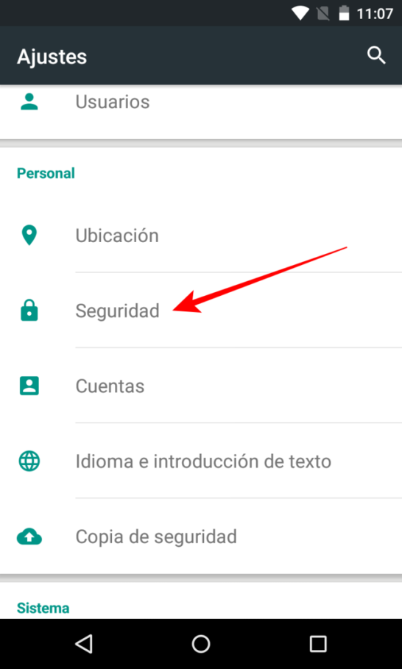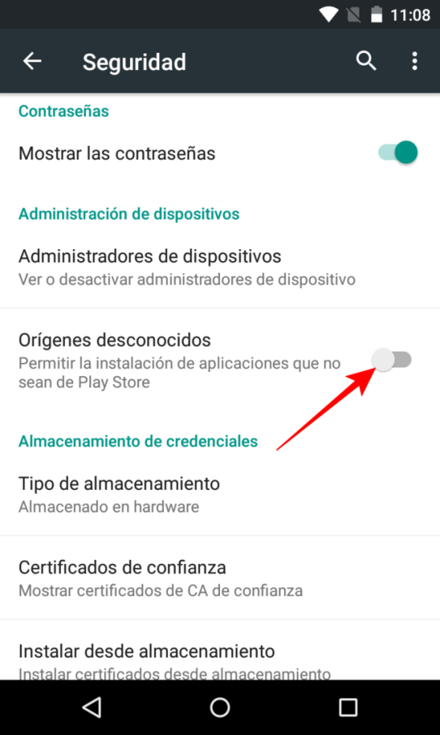

# **Manual de usuario**

A continuación, se muestra un manual para la correcta utilización de esta aplicación.

Para comenzar a usar la app se debe iniciar sesión para acceder a toda la funcionalidad de guardado en la nube. Si es la primera vez que ingresa en la aplicación, debe insertar una cuenta de correo electrónico válida, una contraseña y pulsar el botón de registrarse. Otra opción más cómoda sería la de pulsar el botón de iniciar sesión con Google y seleccionar la cuenta que el usuario elija.

La pantalla principal consta de tres filas de series, seguidas, en tendencia y nuevas. Basta con pulsar sobre la serie deseada para acceder a su ficha.

Una vez dentro de la ficha de una serie, la principal opción del usuario es seguir la serie o no. Esto se realiza en el botón inferior en la parte derecha, un botón flotante disponible en todas las pestañas. Para acceder a toda la información de la serie se debe pulsar sobre la pantalla y desplazar hacia arriba, lo que se conoce como scroll. De esta manera se accede al tráiler de la serie, este se puede ver en pantalla completa o abrir la app de Youtube pulsando sobre el reproductor. En el apartado de géneros y plataformas, se puede pulsar en la plataforma y género que se desee para que muestre una ventana con todas las series pertenecientes a este género o plataforma. También hay dos botones en la parte superior derecha, uno abre el sitio web de la serie, si existiese y el otro comparte la ficha de la serie de TMDB.

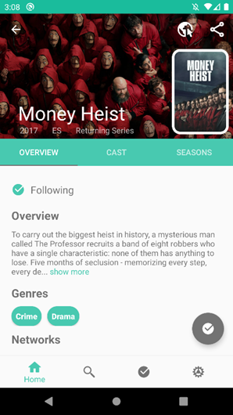

BOTONES DE SITIO WEB Y COMPARTIR

INFORMACIÓN BÁSICA

SERIE EN SEGUMIENTO

BOTÓN DE SEGUIR

ETIQUETAS DE GÉNERO

Desplazando a la derecha o pulsando sobre la pestaña de reparto mostrará una lista con los actores y actrices que participan en la serie. Al pulsar sobre uno de ellos, se mostrará la ficha del actor o actriz. Esta pantalla ofrece información y también otras listas de series y películas en las que ha trabajado dicho actor o actriz. Al pulsar sobre una serie se abrirá su ficha como anteriormente y si pulsa sobre la película, se abrirá su ficha desde la web de TMDB dentro de la app. También están disponibles dos botones en la parte superior derecha, el primero abre el Instagram del actor en la web o la app de Instagram si está instalada. El segundo botón, sirve para compartir la ficha del actor de TMDB.

La última pestaña de la serie trata sobre las temporadas de esta. Se puede acceder a cada temporada pulsando sobre ella. Esto abrirá una pantalla con todos los episodios de esa temporada. La única interacción posible con el usuario en esta pantalla se trata de ver la descripción de cada episodio pulsando sobre la flecha que se muestra a la derecha del nombre y fecha del episodio.

La pantalla de búsqueda es muy sencilla de usar, simplemente se escribe un nombre de una serie y se da a Intro o Buscar en el teclado. Esto mostrará todas las series que estén disponibles con ese grupo de caracteres. Si se desea buscar un actor o actriz, se debe de desplazar hacia la derecha o pulsar sobre la pestaña de actores y volver a escribir el nombre del actor o actriz a buscar. Una vez se hayan mostrado los resultados de la búsqueda, se debe pulsar sobre la serie para abrir su ficha.

BUSCADOR

BOTÓN DE BÚSQUEDA

BUSCADOR

BOTÓN DE BÚSQUEDA

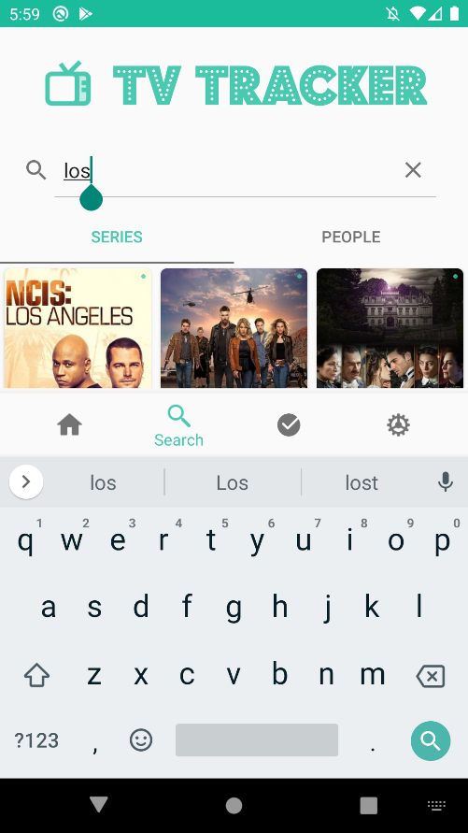

La pantalla de seguimiento recoge la funcionalidad de la aplicación. Se muestran todas las series que el usuario haya seguido y unos botones. Los botones sirven para ordenar las series que sigamos, son botones que seleccionan el método de ordenación de las series. El botón de las flechas tiene la función de invertir el sentido del método de ordenamiento. El botón del ojo se utiliza para mostrar las series que hayamos visto más recientemente. El botón de las letras trata a las series en un orden alfabético. El botón de la flecha y el reloj mostraría primero las series que se hayan añadido en primer lugar. En lo que respecta a las series, al pulsar sobre la serie se abrirá la ficha de la misma, pero con un cambio. Cuando una serie ya se ha seguido, se puede ver una marca que indica que está en seguimiento. En la pestaña de temporadas y episodios se mostrarán unas casillas para marcar como visto ese episodio o temporada y poder marcar los progresos de la serie. Finalmente, en la pantalla de seguimiento, en cada serie, se puede expandir la descripción del capítulo siguiente con el botón a la derecha y marcarlo como visto con el botón disponible debajo de la descripción.

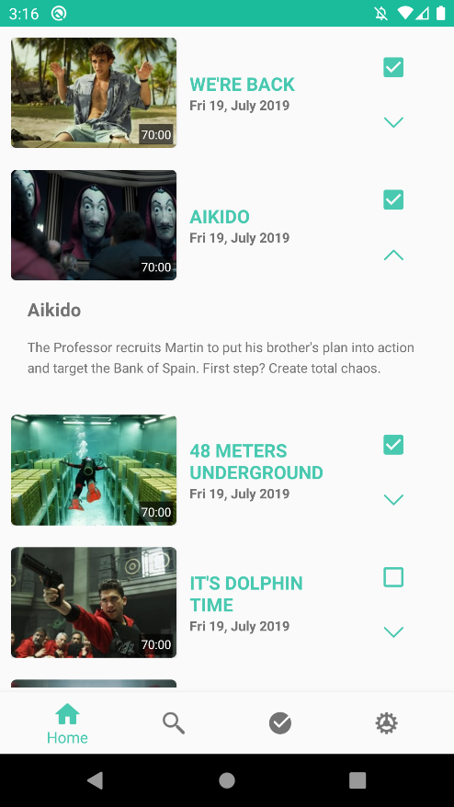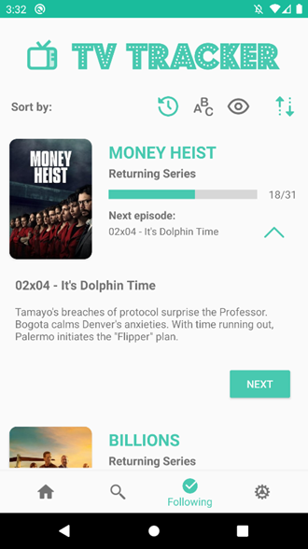

BOTÓN DESCRIPCIÓN

CASILLA DE VISTO

BOTÓN DE SIGUIENTE EPISODIO

BOTÓN DE DESCRIPCIÓN

BARRA DE PROGRESO

BOTÓN DE INVERTIR SENTIDO

BOTONES DE ORDEN

La pantalla de perfil muestra información sobre las horas de visualización de series, la serie de la que más horas se han visto, el número de series seguidas y los episodios vistos. También se muestran unos gráficos que indican los gustos del usuario en cuanto a géneros y las plataformas más usadas. La única interacción del usuario en esta pantalla se encuentra debajo del todo, se trata del botón de cerrar sesión que acabaría la instancia de la aplicación y mostraría de nuevo la pantalla de inicio de sesión.

# **Análisis de la competencia y de los clientes**

## Análisis de la competencia

Para poder alcanzar a entender las diferencias entre la competencia y nuestra aplicación, se ha creado una tabla comparativa para ello.

|  |  |  |  |
| --- | --- | --- | --- |
| App/Característica | TV Tracker | Hobi | Moviebase |
| Principal objetivo | Seguimiento de series | Seguimiento de series | Información sobre series y películas |
| Información | Series, actores y episodios en detalle | Series y episodios superficialmente | Series, actores y episodios en detalle |
| Seguimiento | Avanzado | Avanzado | Básico |
| Buscador | SI | SI | SI |
| Estadísticas de uso | SI | SI | SI |
| Precio | Gratis | Gratis con funcionalidad premium | Gratis con funcionalidad premium |
| Descargas | - | +500.000 | +100.000 |

Tras analizar a las aplicaciones de la competencia, se puede observar que la app Moviebase tiene un mayor enfoque enciclopédico. Sin embargo, la aplicación Hobi, comparte propósito con nuestra aplicación, TV Tracker. La principal diferencia entre estas últimas dos, sería la cantidad de información que arrojan cada una de ellas acerca de las series. Mientras que Hobi aporta los datos esenciales sobre la serie y los episodios, TV Tracker se acerca más al estilo de MovieBase ofreciendo información sobre los actores, las series y los episodios para los más fanáticos de las series. Por tanto, TV Tracker ofrece la funcionalidad de seguimiento de series completa como la que ofrece Hobi y le añade la profundidad de información como la que gestiona la app MovieBase.

## Análisis de los clientes

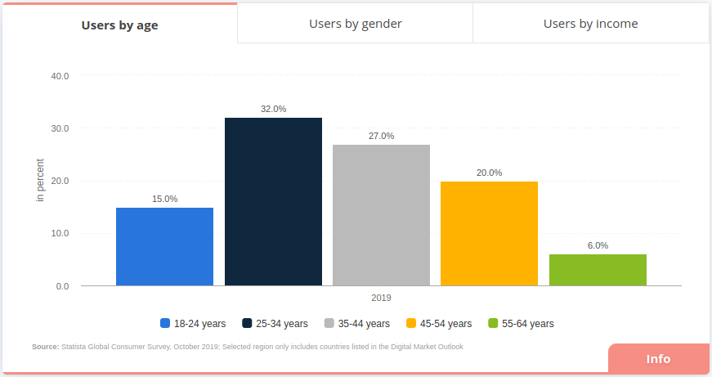El target es el público objetivo y público potencial de un cierto producto o servicio. En nuestro caso, el target sería aquella persona o grupo de personas que podría estar interesada en usar nuestra aplicación. A continuación, se mostrarán unas estadísticas pertenecen a la televisión bajo demanda y son un gran indicativo del mercado al cual nos dirigimos.

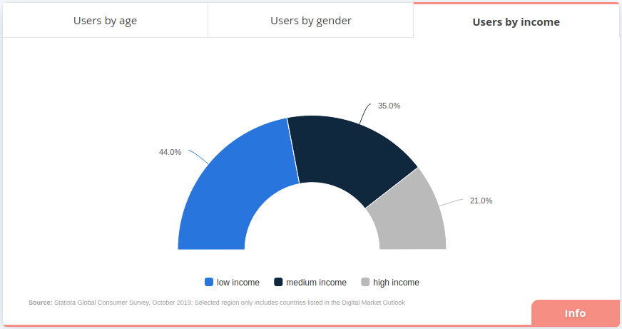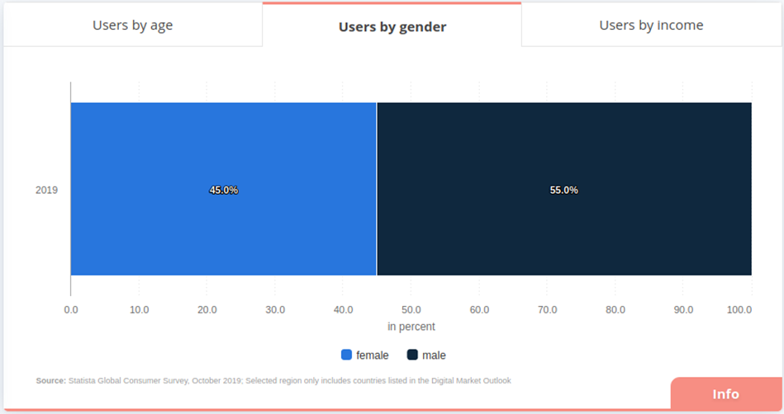

Como se puede ver en las anteriores imágenes, la mayor parte del público tiene menos de 55 años y por tanto no son ajenos a la tecnología y los dispositivos inteligentes. Concretamente, los menores de 35 años son nuestro principal target en el apartado de la edad, debido a que son los más propensos a usar estos dispositivos móviles. En cuanto a los géneros, un 55% del mercado pertenece a los hombres y un 45% a las mujeres. Sin embargo, un gran porcentaje del mercado varonil se nutre de los deportes por lo que está bastante igualado. Por último, según statista.com, un 44% de los usuarios de televisión bajo demanda tiene un nivel de ingresos bajo, un 35% ingresos medio y un 21% alto. Este dato puede servir de ayuda para determinar la monetización de la aplicación en un futuro.

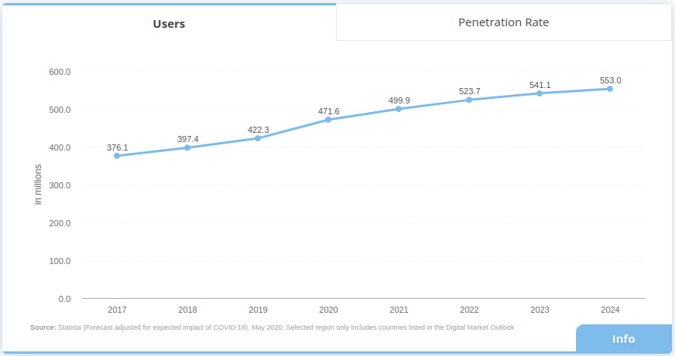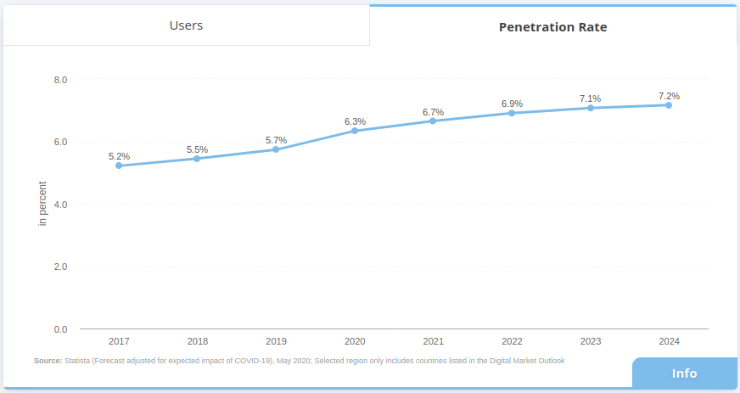Estos números y porcentajes se refieren a la cantidad de usuarios de televisión bajo demanda y con acceso a un gran número de series. Se puede ver que para 2021 habrá 500 millones de usuarios de este tipo de televisión. La ratio de penetración se trata del porcentaje de personas que han consumido o adquirido alguna vez este tipo de contenido. Este porcentaje está subiendo y con las nuevas plataformas de streaming no parece que se invierta esta tendencia en los próximos años.

# **Conclusiones**

Arial tamaño 11. Interlineado 1,5.

# **Bibliografía**

## Android

* Documentación general - <https://developer.android.com/docs>
* Documentación Retrofit - <https://square.github.io/retrofit/>
* Documentacion RxJava - <https://github.com/ReactiveX/RxJava/wiki>
* Documentación AnyChart - <https://www.anychart.com/es/products/anychart/docs/>
* Documentacion Glide - <https://bumptech.github.io/glide/>
* Documentación Gson - <https://github.com/google/gson>
* Documentacion OkHttp - <https://square.github.io/okhttp/>

## Java

* Documentación general - <https://docs.oracle.com/javase/8/docs/api/>

## Otros

* Documentación general - <https://docs.oracle.com/javase/8/docs/api/>
* Documentacion The Movie Database API - <https://developers.themoviedb.org/3>
* Documentación Firebase - <https://firebase.google.com/docs/android/>
* Documentación PlantUML - <https://plantuml.com/es/>
* Documentación Postman - <https://learning.postman.com/docs/postman/launching-postman/introduction/>
* Web NinjaMock - <https://ninjamock.com/>
* Datos sobre análisis de mercado - <https://www.statista.com/>